  CIDADE DE
  CUARULHOS
  Rubrica  Classif. P.A. | Fls.  N O 67.710/2018
SECRETARIA DE EDUCAÇÃO
PREFEITURA DE GUARULHOS
SECRETARIA DE EDUCAÇÃO
TERMO DE ADITAMENTO NO 05
AO TERMO DE COLABORAÇÃO NO 000124/2019-SESE03-RPP MODALIDADE: EDUCAÇÃO BÁSICA EDUCAÇÃO INFANTIL - CRECHE E PRÉESCOLA
—
PROCESSO ADMINISTRATIVO: 67.710/2018
PARTICIPES: MUNICÍPIO DE GUARULHOS e ASSOCIAÇÃO CULTURAL BIQUINHA CABUÇU
FINALIDADE DO TERMO DE ADITAMENTO: Prorrogação do Termo de Colaboração 000124/2019SESE03-RPP, de 02/03/2024 a 01/03/2029.
Os participes acima, neste ato representados, respectivamente pelo Secretário de Educação — Alcx Viterale dc Sousa, e pela Sra. Thais Aparecida Bento de Oliveira, devidamente qualificados no Processo Administrativo citado, efetuam o presente ADITAMENTO, para prorrogação do Termo de Colaboração N 000124/2019-SESE03-RPP, de 02/03/2024 a 01/03/2029, conforme segue:
OBJETO: "A colaboração técnica e financeira visando disciplinar os esforços conjuntos a serem realizados pelo Município c pela Instituição, para o desenvolvimento complementar da educação pública e gratuita prestada pela Rede Municipal de Guarulhos, na modalidade "Educação Básica / Educação Infantil — Creche e Pré-Escola", na Unidade sito a Avenida Nova Taboão. 181 - Jardim Nova Taboão — Guarulhos / SP - CNPJ 16.499.607/0002-89.

Atendimento de educandos. em período integral, na Modalidade Educaçäo Básica / Educação [ntantil Creche e Pré-EscoIa, totalizando III vagas. sendo 26 vagas de berçário I elou II, 75 vagas de maternal e de vagas de estágio I e/ou II
Art 1 0 - As cláusulas e subcláusulas adiante passam a vigorar com a seguintc redaçao:
CLÁUSULA SEGUNDA - DA VIGÊNCIA
2.1-A presente parceria vigorará por mais 05 (cinco) anos, de 02/03/2024 a 01/03/2029, com fulcro no Decreto Federal no 8.726/2016, artigo 21, parágrafo único, c/c cláusula scgunda do Termo de Colaboração inicial, além do contido na Portaria 063/2021 -SE, artigo 40, III.
CLÁUSULA TERCEIRA - DAS UNIDADES ESCOLARES
A ORGANIZAÇÃO manterá cm funcionamento uma unidade escolar com as seguintes características:
3.1. NOME: ASSOCIAÇÃO CULTURAL BIQUINI IA CABUÇU.
3.2. ENDEREÇO: Avenida Nova Taboão, 181 - Jardim Nova Taboão - Guarulhos / SP.
3.3. ATENDIMENTO: CRIANÇAS (carga horária de 10 - dez - horas diárias), 26 vagas dc berçário elou II, 75 vagas de maternal e dc vagas de estágio I elou III
3.4. MODALIDADE DE ATENDIMENTO: Educação Básica / Educação Infantil - Creche e Pré-Escola.
3.5. FAIXA ETÁRIA: Até 4 anos.
3.6. VALOR DO "PER CAPITA": R$ 728,30 (setecentos c vinte e oito reais e trinta centavos), por vaga, acrescido de RS 245,00 (duzentos e quarenta e cinco reais) por criança atendida em berçário I elou II.
3.7. VALOR MENSAL: R$ 87.211,30 (oitenta e sele mil, duzentos e onze reais e trinta centavos).
3.8. VALOR PARA IMPLANTAÇÃO DA UNIDADE ESCOLAR: Não se aplica.
3.9. VALOR MENSAL DO ACRÉSCIMO PARA CUSTEAR LOCAÇÃO: R$ 2.489,26 (dois mil, quatrocentos e oitenta e nove reais e vinte e seis centavos) + IPT U RS 97,38 (noventa e sete reais e trinta e oito centavos) — EM PARCELAS.
3.10. VALOR DO REPASSE QUADRIMESTRAL: R$ 348.845,20 (trezentos e quarenta e oito mil, oitocentos e quarenta e cinco reais e vinte centavos).
Rubrica  Classif. P.A. | Fls.  N O 67.710/2018
CIDADE DE

GUARULHOS
SECRETARIA DE EDUCAÇÃO
 | 2024 / 2025 / 2026/2027 / 2028
 |  | 
Permanentes | R$8.721,13 | 108.721,13
 | RS34.884,52 | R$34.884,52

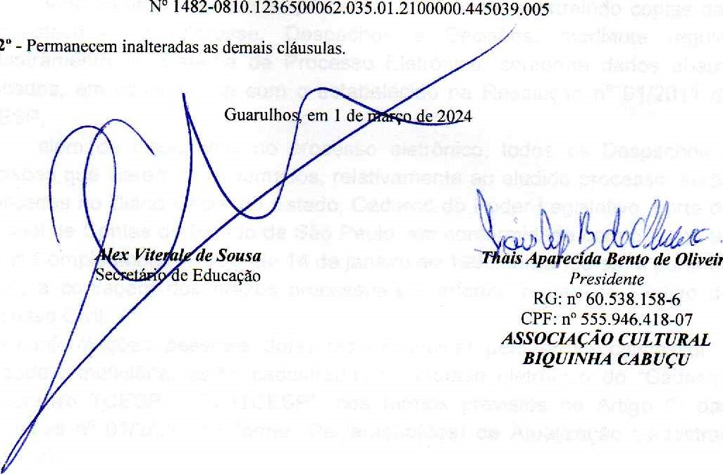
3.11. VALOR DO REPASSE QUADRIMESTRAL (Liberado em Maio e Setembro - conforme art. 29, parágrafo 20, da Portaria n o 063/2021-SE - com acréscimo de 50% do valor correspondente a OI mês): RS 392.450,85 (trezentos e noventa e dois mil, quatrocentos e cinquenta reais e oitenta e cinco centavos), sendo o contido dentro deste valor: RS 348.845,20 (trezentos e quarenta e oito mil, oitocentos e quarenta e cinco reais e vinte centavos) subsidio e R$ 43.605,65 (quarenta e três mil, seiscentos e cinco reais c sessenta e cinco centavos), assim distribuídos: 20% para aquisição de bens permanentes correspondente a RS 8.721, 13 (oito mil, setecentos e vinte e um reais e treze centavos) e a difcrença correspondente a R$ 34.884,52 (trinta e quatro mil, oitocentos e oitenta e quatro reais e cinquenta e dois centavos), para demais despesas, conforme quadro abaixo:
Oliveira
3.12. VALOR DO TERMO DE RS 11.490.658,33 (onze milhões, quatrocentos e noventa mil, seiscentos e cinquenta e oito reais e trinta e três centavos), sendo para o período de 02/03/2024 a 01/03/2029 0 valor de RS 5.823.932,90 (cinco milhões, oitocentos e vinte c três mil, novecentos e trinta e dois reais e noventa centavos).
3.13. DOTAÇÃO ORÇAMENTÁRIA:
Os recursos financeiros encontram respaldo no orçamento anual, nos termos confirmados pelo Ordenador da Despesa, onerando as seguintes dotações orçamentárias:

NO 1480-0810.1236500062.035.01 .2100000.335039.005 NO 1482-0810.1236500062.035.01.2100000.445039.005
Art 2 0
Rubrica  Classif. P.A. | Fls.  NO 67.710/2018
CIDADE DE

CUARULHOS
SECRETARIA DE EDUCAÇÃO

ANEXO RP-09 - REPASSES AO TERCEIRO SETOR - TERMO DE CIÊNCIA E
DE NOTIFICAÇÃO - TERMO DE COLABORAÇÃO/FOMENTO
(redação dada pela Resolução no 1112021)
ÓRGÄO/ENTIDADE PÚBLICO (A): Município de Guarulhos / Secretaria da Educação
ORGANIZAÇÃO DA SOCIEDADE CIVIL PARCEIRA: ASSOCIAÇÃO CULTURAL BIQUINHA CABUÇU
TERMO DE COLABORAÇÃO/FOMENTO N O (DE ORIGEM): 000124/2019-SESE03-RPP
OBJETO: Colaboração Técnica e Financeira visando disciplinar os esforços conjuntos a serem realizados pelo Município e pela Instituição, para o desenvolvimento complementar da educaçåo pública e gratuita prestada pela Rede Municipal de Guarulhos, na Modalidade Educação Básica / Educação Infantil — Creche e Pré-Escola.
VALOR TOTAL DO AJUSTE: R$ 11.490.658,33 sendo para o período de 02/03/2024 a
01 /03/2029 0 valor de RS 5.823.932,90.

Pelo presente TERMO, nós, abaixo identificados: Estamos CIENTES de que:
o ajuste acima referido e seus aditamentos / o processo de prestação de contas, estará(äo) sujeito(s) a análise e julgamento pelo Tribunal de Contas do Estado de São Paulo, cujo trâmite processual ocorrerá pelo sistema eletrônico; poderemos ter acesso ao processo, tendo vista e extraindo cópias das manifestações de interesse, Despachos e Decisões, mediante regular cadastramento no Sistema de Processo Eletrönico, conforme dados abaixo indicados, em consonância com o estabelecido na Resolução n o 01/2011 do TCESP; além de disponíveis no processo eletrônico, todos os Despachos e Decisões que vierem a ser tomados, relativamente ao aludido processo, serão publicados no Diário Oficial do Estado, Caderno do Poder Legislativo, parte do Tribunal de Contas do Estado de São Paulo, em conformidade com o artigo 90 da Lei Complementar no 709, de 14 de janeiro de 1993, iniciando-se, a partir de então, a contagem dos prazos processuais, conforme regras do Código de Processo Civil;
d) as informações pessoais do(s) responsável(is) pelo órgão concessor e entidade beneficiária, estão cadastradas no módulo eletrônico do "Cadastro Corporativo TCESP — CadTCESP", nos termos previstos no Artigo 20 das Instruções no 01/2020, conforme "Declaração(öes) de Atualização Cadastral" anexa (s);
Rubrica  Classif. P.A. | Fls.  N067.710/2018

CIDADE DE

CUARULHOS
SECRETARIA DE EDUCAÇÃO
2. Damo-nos por NOTIFICADOS para:
- O acompanhamento dos atos do processo até seu julgamento final e consequente publicação
- Se for o caso e de nosso interesse, nos prazos e nas formas legais e regimentais, exercer o direito de defesa, interpor recursos e o que mais couber.
LOCAL e DATA: Guarulhos, 1 de março de 2024
AUTORIDADE MÁXIMA DO ÓRGÃO PÚBLICO PARCEIRO:
Nome: Gustavo Henric Costa
Cargo: Prefeito
CPF: 313.006.468-02
ORDENADOR DE DESPESA DO ÓRGÃO PÚBLICO PARCEIRO:
Nome: Alex Viterale de Sousa Cargo: Secretário de Educação
CPF: 373.406.318-36
AUTORIDADE MÁXIMA DA ENTIDADE BENEFICIÁRIA:
Nome: Thais Aparecida Bento de Oliveira
Cargo: Presidente
CPF: 555.946.418-07
Res onsáveis ue assinaram o a • st elo Parecer Conclusivo: PELO ÓRGÃO PÚBLICO PA O:
Nome: Alex Viterale de Sous
Cargo: Secretário de Educação CPF: 373.406.318-36 Assinatura:
Res onsável sinaramoa te elou resta äo de contas:
PELA ENTIDADE PARCEIRA:
Nome: Thais Aparecida Bento de Oliveira Cargo: Presid e CPF. 555.946. Assinatura:
Demais Responsáveis:
Tipo de ato sob sua abilidade: Açåes de acompanhamento, monitoramento e avaliação, e prestação d conta Nome: Fábia Aparecida osta
Cargo: Subsecretária d u ão / Gestora do o de Colab çåo
CPE: 333.854.378-
Assinatura
Tipo de ato sob sua respon bl I ade: Atribuições pr vistas em atos legais e administrativos. Nome: Maria Angela Gianettl
Cargo: Diretora do Depa mento de Plan 'ament Educação CPF• 011.239.688-70 Assinatura:

